教育部青年發展署
106年「大專畢業生創業服務計畫」申請說明會

教育部青年發展署為使擁有創業夢想之有志青年及全國大專校院之育成單位進一步瞭解「106年度大專畢業生創業服務計畫」(簡稱U-start計畫)申請及補助細節，特於臺北、臺中、高雄、臺東各辦理1場「大專畢業生創業服務計畫」申請說明會，會中除將說明申請方式、流程及注意事項外，並將邀請歷屆獲補助創業團隊分享參與U-start經驗及感想，進一步讓對本計畫有興趣之創業團隊、育成中心及社會大眾，更了解本計畫執行運作相關重點，進而加入U-start創業圓夢的行列！
壹、主辦單位：教育部青年發展署
貳、參加對象：有意參加創業計畫之
一、學校育成單位人員
二、101至105學年度大專校院畢業生或大專校院在校生(含學士及碩博士)、社會人士及取得居留簽證之外籍人士等。
參、說明會場次與地點
地區 | 日期/時間 | 活動地點
北區  (臺北場) | 5月16日(二)  PM14:00~PM16:00 | 地點：中國文化大學推廣教育部-延平分部(大新館)  4樓數位演講廳  地址：臺北市中正區延平南路127號4樓
東區  (臺東場) | 5月17日(三)  PM13:00~PM15:00 | 地點：國立台東大學 (知本校區)  SEB208院共同教室C  地址：臺東市大學路2 段369號
中區  (臺中場) | 5月18日(四)  PM14:00~PM16:00 | 地點：行政院中區青創基地  逢甲大學 人文社會館B1應諾創客社區  地址：臺中市西屯區文華路100號
南區  (高雄場) | 5月19日(五)  PM14:00~PM16:00 | 地點：國立高雄應用科技大學 (建工校區)  B1國際會議廳  地址：高雄市三民區建工路415號
＊將視學校單位、政府或其他名間單位需求，共同辦理說明會。
肆、議程
時間 | 活動內容 | 主講人/單位
13:30~14:00 | 報到
14:00~14:05 | 主辦單位致詞 | 教育部青年發展署
14:05~14:30 | 106年「大專畢業生創業服務計畫」申請說明 | U-start計畫專案辦公室
14:30~15:00 | 歷屆U-start計畫獲補助團隊經驗分享 | 歷屆獲補助團隊代表
15:00~16:00 | Q&A | 與會來賓
16:00 | 圓滿結束
＊主辦單位保有課程/講師異動權利
伍、報名方式
一、網路報名：請上U-start官網http://ppt.cc/TDqys 擇一場次報名。
二、報名截止日期：106年5月12日 (五)止
陸、本案聯絡人
U-start計畫專案辦公室 02-2331-6167#7216、7212、7215 蔡小姐、陳小姐、李小姐
柒、交通資訊
5月16日（二） 臺北場
中國文化大學推廣教育部-延平分部 (大新館) 4樓數位演講廳
地址：臺北市中正區延平南路127號4F
公車
- 235、270、652、663、大溪→臺北、三峽→臺北號公車至東吳大學城中校區站下。
- 207、38、656、657、245號公車至東吳大學城中校區站下。
- 245、263、265、651、656、657號公車至小南門（和平院區）站下車。
- 12、212、223、249、202、205、242、250、253、307、310、604、812、624、 246、260號公車至至小南門（和平院區）站下車。
- 38、206、270、252、660、243、304承德線、304重慶線、706號公車至小南門下車。
捷運
- 板南線→西門站（2號出口）
- 小南門線→小南門站（1號出口）
5月17日（三） 臺東場
國立臺東大學(知本校區) SEB208院共同教室C
地址：臺東市大學路2 段369號  公車  臺東市區搭乘鼎東客運(山線)往內溫泉方向公車，於臺東大學站下車。  火車  知本火車站下車後轉搭計程車，約10分鐘(6.5公里)可抵達本校。  自行開車  國立台東大學，校內停車場（每小時30元）。 | 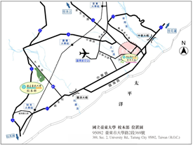
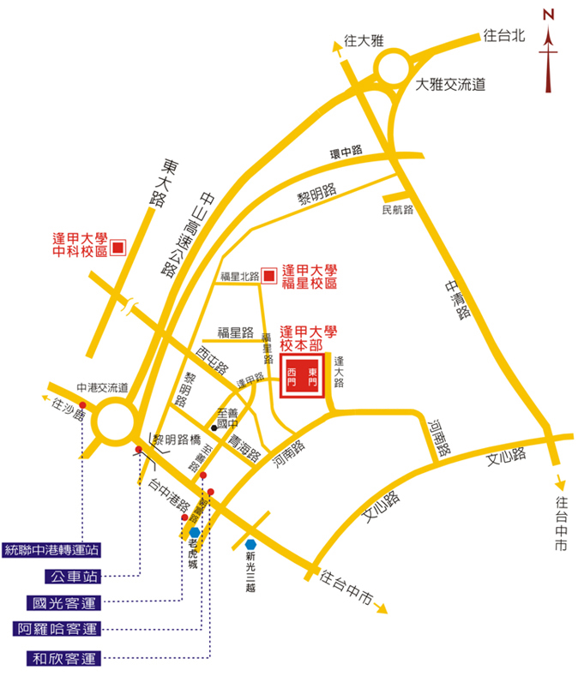
5月18日（四） 臺中場
逢甲大學人文社會館B1-應諾創客社區
地址：臺中市西屯區文華路100號
公車
- 台中市區公車5、8、25、28、29、32、33、35、37、45、45繞、54、63、68、68繞、79、125、157、160、167、199、354、359，共23線公車至逢甲大學(福星路)站下車。
- 搭其他客運巴士，請在台中市中港路朝馬站下車，可轉搭計程車約5-10分鐘至本校。
高鐵
至高鐵台中站六號出口，12號公車月台，搭乘高鐵快捷公車-僑光線，逢甲大學站下車。
自行開車
- 立體停車場：福星立體停車場(計時)位於福星路上近文華路口，步行約5分鐘內可達逢甲正門(西門)。
- 民營停車場：福星路與福星北路巷弄內(計次)需自行尋找，步行約10分鐘可達逢甲側門(摩斯漢堡)。
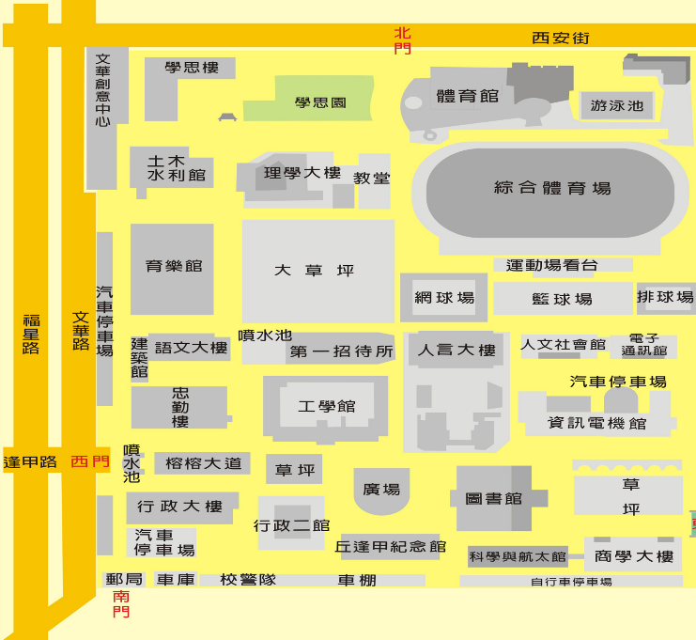
- 校外逢甲商圈週邊道路，台中市政府已劃設汽、機車停車位，自91年11月01日起實施停車收費。
5月19日（五） 高雄場
國立高雄應用科技大學(建工校區) B1國際會議廳
地址：高雄市三民區建工路415號  高鐵  16、33、37、53、81、217、洪30、8009、8021、8041高雄應用科技大學(建工路)站下車。  自行開車  國立高雄應用科技大學，校內停車場（每小時30元）。 | 